作 者 推 荐

她思索隐形的网
乔安娜·沃尔什（Joanna Walsh）

作者简介：


乔安娜·沃尔什（Joanna Walsh）的作品曾刊登于《格兰塔》，Narrative，The Stinging Fly，《格尔尼卡》（Guernica）杂志等。她的第一部合集《分形》（FRACTALS）由英国3:AM出版社在2013年出版，非小说作品《旅馆》（HOTEL）在2015年由布鲁姆斯伯里出版社出版。同年，她还出版了《成双成对》（GROW A PAIR），以及合集《晕眩》（VERTIGO）。

沃尔什涉足的领域包括文学和文化评论，她的文章多刊登于《卫报》，《新政治家》，《国家》（The National）。2016年，她成为金匠奖（The Goldsmiths Prize）评委之一，先在是爱尔兰梅努斯大学注销作者。她即将出版的作品包括中篇小说《种子》（SEED）以及短片小说集《文字尽头的世界》（WORLDS FROM THE WORD’S END）。

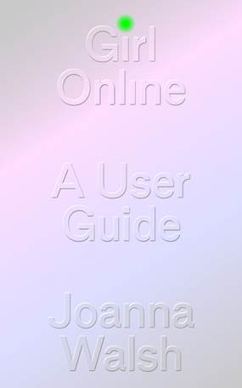
中文书名：《“网络女孩”使用手册》
英文书名：GIRL ONLINE
作 者：Joanna Walsh
出 版 社：Verso
代理公司：David Higham/ANA/ Claire Qiao
出版时间：2022年3月
代理地区：中国大陆、台湾
页 数：166页
审读资料：电子稿
类 型：大众社科

内容简介：

当女人上网时会发生什么?她变成了一个女孩。

互联网的不成文契约，即用户就是被使用的对象----从仔细审查的数据隐私和同意问题，延伸到女性为了出现而被鼓励创造的自我。视频博主、博主和有影响力的人被邀请把自己塑造成“网络女孩”符号。他们签署了一项魔鬼交易:与平台合作，在线上把自己商品化：永远年轻、可爱和不负责任，隐藏线下的家庭、专业和情感劳动，同时用个人“经历”的“账户”为自己的在线表现挣钱。

这种引人注目的个人叙述掩盖了一个女人在(网络)空间中作为女孩、母亲、作家和网上商品角色的真实身份。从编程语言到博客/日记，从推特到抒情诗，“在线女孩”的写作风格五花八门，包括自拍、社交媒体、名人和网络女权主义。这是一个(反)用户宣言，爆炸了以“女孩”的标志出现在网上的条款和条件。这本书对女性作为日常用户的网络体验进行了深刻的哲学调查，提出了这样一个问题:个人互联网是一个陷阱，还是一个生存和抵抗的机会?

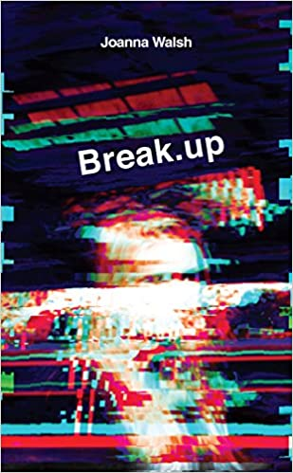
中文书名：《分手》
英文书名：BREAK.UP
作 者：Joanna Walsh
出 版 社：Profile
代理公司：David Higham/ANA/ ClaireQiao
出版时间：2018年
代理地区：中国大陆、台湾
页 数：309页
审读资料：电子稿
类 型：大众文学

内容简介：

分手：
- 停止作为一个统一整体存在。
- 结束一段浪漫关系。
《韦氏词典》

网络的使用，现在已经覆盖了我们生活的方方面面，时间，空间，甚至欲望，都遍布着网络对我们的影响。无论恋人相隔多远，他们都可以通过网络连接，如同在彼此身旁。

所以，是否有真正意义上的“分手”？

如果说，哪里有wifi，哪里就有一段关系，加上现在wifi覆盖如此全面，你如何才能真正放下一段感情，放下一个人？如果你一直被网络提醒着过去，如果网络让你轻而易举地看到另一个人的状态和记录过往，你人又如何能走出过往，开始一段新的故事？

这正是沃尔什这部作品中的主人公需要解决的问题。她刚刚结束了一段感情，而这段感情中间的过程大部分是在网上发生的。为了疗愈自己，她开始了一段“没有网络的朝圣之旅”，周游欧洲，毫无目的、随机地去往哪里——她坐火车，坐汽车，坐飞机，或单纯就是靠徒步行走。她把自己对前任和对恋爱的危险渴望转换成书中的语言，通过私人的且具有创意性的旅行地图，重新塑造了以男性旅行家为主导的世界。

这是一本关于“边界”的作品——地与地之间的边界，人与人之间的边界。这也是一本关于如何跨越边界的作品。沃尔什的作品，充满了机智的情节与私密的情感。这本书像是一个“自动生长的故事”，作者仅仅是一个记录者，书中的人物兀自经历着自己的故事。

《分手》一书，跳脱出一个“爱情故事”的桎梏，欣喜地，叛逆地，成为一本关于音乐、厌烦、羞耻、摄影、婚姻、一书的散文随笔。书中的主人公从罗马走到布达佩斯，从弗洛伊德讲到福柯，从演算法说到怀旧……包罗万象，天马行空，充满灵感的闪光。在叙述的过程中，它也在深深反思，关于爱我们了解多少，我如何从爱中找寻与众不同、独一无二的爱和艺术，以及我们如何去爱。

媒体评价：

“沃尔什的作品，严谨、睿智、充满勇气。”----《金融时报》（The Financial Times）

“沃尔什的文字充满了冷幽默的气氛，并且深沉而敏感。她有能力将平凡普通的日常生活，转换为如同另一个世界一般的光景，让你在阅读的时候仿佛心脏停住。文字语言好得惊人。”
----《科克斯书评》（Kurkis Review）

谢谢您的阅读！
请将反馈信息发至： 乔明睿（Claire）
安德鲁﹒纳伯格联合国际有限公司北京代表处
北京市海淀区中关村大街甲59号中国人民大学文化大厦1705室, 邮编：100872
电话：010-82449026
传真：010-82504200
手机：15804055576
Email: Claire@nurnberg.com.cn
网址：www.nurnberg.com.cn
微博：http://weibo.com/nurnberg
豆瓣小站：http://site.douban.com/110577/
微信订阅号：ANABJ2002

